**Nhóm 23**

**Đề tài: Phát triển service xử lý và lưu trữ video**

**Họ và tên: Nguyễn Minh Sơn**

**MSSV: 20110713**

**Task 4: Tìm hiểu và test API tạo project (upload video)**

API tạo project ở đây là upload video và lưu các thông tin về video đó vào Cơ sở dữ liệu, ta sử dụng swagger để test PI

* Đầu tiên, ta chạy project bằng lệnh:

python -m videoserver.app

celery -A videoserver.worker worker

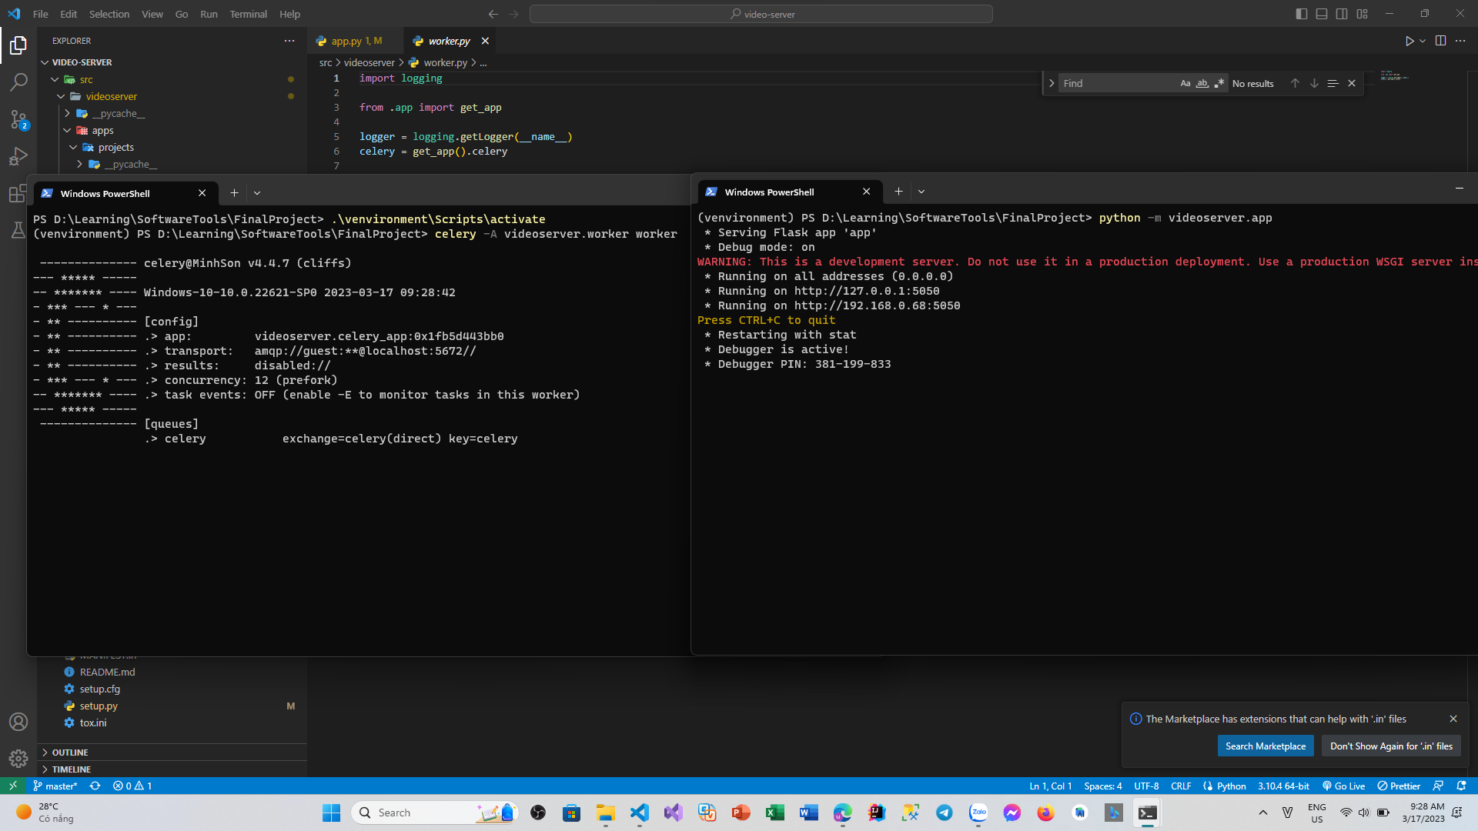

* Ta truy cập địa chỉ: <http://127.0.0.1:5050/swagger/> để mở giao diện Swagger
* Chọn API tạo project

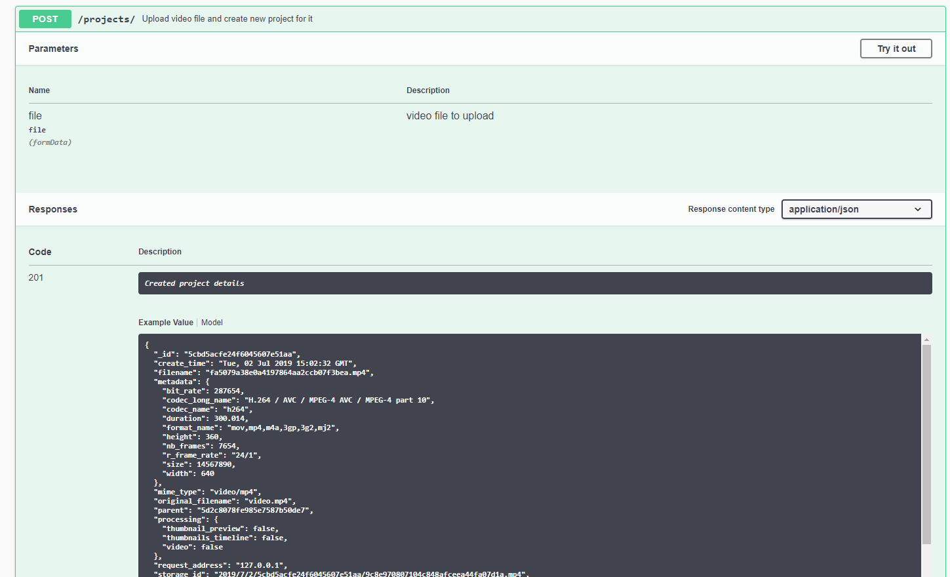

* Chọn file video rồi chọn Execute

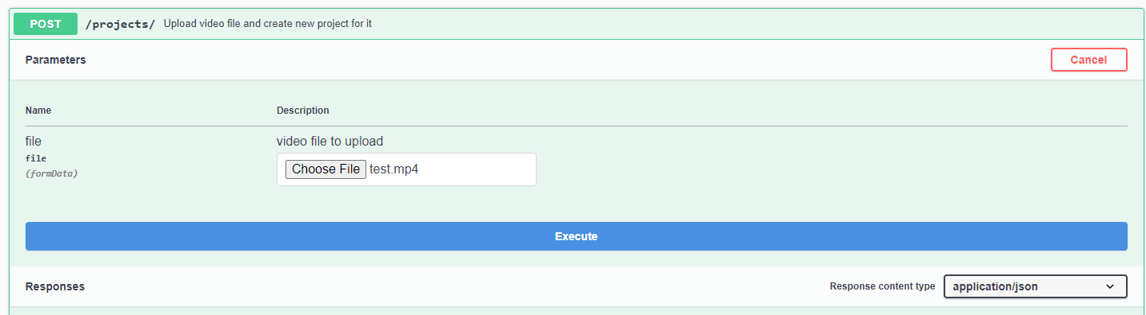

* Kết quả đã tạo được project, thông tin của video được lưu vào CSDL MongoDB

